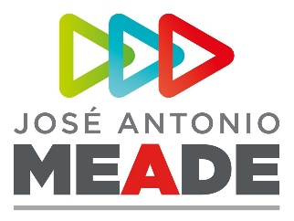

**Comunicado de Prensa 254**

**Ciudad de México, 19 de junio de 2018**

**López Obrador promueve educación patito por temor a ciudadanos críticos**

* ***Cancelar la Reforma Educativa sería una traición para maestros, alumnos y padres de familia***

El modelo educativo vigente se construyó con la participación y las aportaciones de maestros, especialistas, funcionarios, empresarios, padres de familia y organizaciones de la sociedad civil con el objetivo de promover una educación de excelencia para las niñas, niños y jóvenes de México.

Echar para abajo dicho modelo, como pretende Andrés Manuel López Obrador, implicaría echar por la borda años de trabajo colectivo y pasar por alto la opinión mayoritaria de la sociedad, que aprueba la implementación de la Reforma (63%) y de sus principales componentes, como la evaluación docente (76%).

Los nuevos planes y programas de estudio, que fueron desarrollados por los principales especialistas de México, -que entrarán en vigor en el ciclo escolar 2018-2019 para prescolar, primero y segundo de primaria y primero de secundaria-- contemplan una mayor profundidad en los aprendizajes, la introducción de inglés y habilidades socio-emocionales y espacios de autonomía curricular para que cada comunidad escolar defina una parte de su plan de estudios en función de su propio contexto.

Se trata de innovaciones curriculares que cuentan con amplia aprobación de la opinión pública (más de 90%) y que permitirán construir una ciudadanía libre, autónoma, crítica y capaz de defender sus derechos.

La insistencia de López Obrador por cancelar la Reforma Educativa sólo puede entenderse a partir de su obsesión por alcanzar y ejercer el poder de forma autoritaria, sin contrapesos ni opiniones críticas. López Obrador busca que los ciudadanos se sometan a un control corporativo, sacrificando su libertad y su creatividad.

En contraste, la visión de país que promueve José Antonio Meade está fundada en generar las condiciones para aprovechar al máximo el talento de los mexicanos a partir de una educación de excelencia y un sistema de ciencia, tecnología e innovación que premie la creatividad y el emprendedurismo.

No nos equivoquemos y el 1 de julio elijamos a José Antonio Meade, el candidato más comprometido con la educación de calidad para las niñas y niños de México.

**ooOOoo**